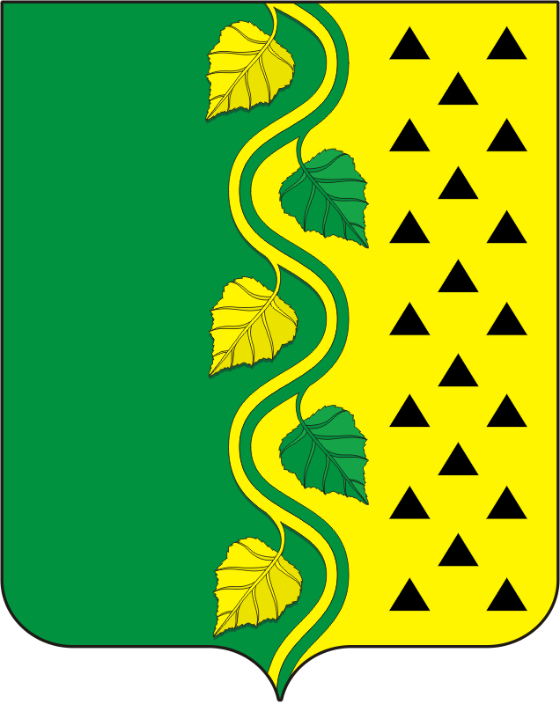

АДМИНИСТРАЦИЯ НОВОСОКУЛАКСКОГО СЕЛЬСОВЕТА САРАКТАШСКОГО РАЙОНА ОРЕНБУРГСКОЙ ОБЛАСТИ

______________П О С Т А Н О В Л Е Н И Е_______________
№ 53-п от 27.11.2025
с. Новосокулак

Об утверждении результатов определения размеров долей в праве общей долевой собственности на земельный участок из земель сельскохозяйственного назначения, выраженных в гектарах или балло-гектарах в виде простой правильной дроби

В соответствии с Земельным кодексом Российской Федерации,Федеральным законам от 20.03.2025 № 33-ФЗ «Об общих принципах организации местного самоуправления в единой системе публичной власти»,пунктом 4 статьи 15, пунктами 8-11 статьи 19.1 Федерального закона от 24.07.2002№101-ФЗ «Об обороте земель сельскохозяйственного назначения», постановлением Правительства Российской Федерации от 16.09.2020 № 1475 «Об утверждении Правил определения размеров земельных долей, выраженных в гектарах или балло-гектарах, в виде простой правильной дроби», в целях определения размера земельных долей на земельные участки из земель сельскохозяйственного назначения, находящихся в общей долевой собственности, выраженных в гектарах или балло-гектарах, в виде простой правильной дроби:
- Определить размеры земельных долей в праве общей долевой собственности на земельный участок с кадастровым номером 56:26:0000000:95, площадью 6929937 кв.м., (693 га) местоположение:Местоположение установлено относительно ориентира, расположенного за пределами участка. Ориентир клуб. Участок находится примерно в 6 км, по направлению на север от ориентира. Почтовый адрес ориентира: Оренбургская область, Саракташскийрайон, с Ислаевка., категория земель – земли сельскохозяйственного назначения, вид разрешенного использования – для сельскохозяйственного производства, согласно Приложению.
- Опубликовать настоящее постановление в сетевом издании «Южный Урал. Областной информационный портал», а также разместить на официальном сайте Администрации муниципального образования Новосокулакский сельсовет Саракташского района Оренбургской области - http://novsokulak.ru/.
- По истечении тридцати дней с даты опубликования данного постановления обеспечить внесение изменений в сведения, содержащиеся в Едином государственном реестре недвижимости, в отношении размера долей.
- Контроль за исполнением настоящего постановления оставляю за собой.
- Настоящее постановление вступает в законную силу после официального опубликования.

Глава муниципального образования Т.Е. Бородина

Разослано: Управлению Росреестра по Оренбургской области, прокуратуре района, в дело
Приложение
к постановлению администрации
муниципального образования
Новосокулакский сельсовет
Саракташского района
Оренбургской области
от 27.11.2025 г. № 53-п

№ п/п | ФИО  правообладателя | № государственной регистрация права | Размер земельной доли(га) | Простая правильная дробь земельной доли
 | Муниципальное образование Новосокулакский сельсовет Саракташского района Оренбургской области | 56:26:0000000:95-56/217/2025-95 от 20.11.2025 | 14 | 14/693
 | Муниципальное образование Новосокулакский сельсовет Саракташского района Оренбургской области | 56:26:0000000:95-56/217/2025-94 от 13.11.2025 | 14 | 14/693
 | Муниципальное образование Новосокулакский сельсовет Саракташского района Оренбургской области | 56:26:0000000:95-56/117/2025-93 от 07.11.2025 | 14 | 14/693
 | Муниципальное образование Новосокулакский сельсовет Саракташского района Оренбургской области | 56:26:0000000:95-56/115/2025-92 от 06.11.2025 | 14 | 14/693
 | Муниципальное образование Новосокулакский сельсовет Саракташского района Оренбургской области | 56:26:0000000:95-56/115/2025-91 от 06.11.2025 | 14 | 14/693
 | Муниципальное образование Новосокулакский сельсовет Саракташского района Оренбургской области | 56:26:0000000:95-56/219/2025-90 от 06.11.2025 | 14 | 14/693
 | Муниципальное образование Новосокулакский сельсовет Саракташского района Оренбургской области | 56:26:0000000:95-56/117/2025-89 от 06.11.2025 | 14 | 14/693
 | Муниципальное образование Новосокулакский сельсовет Саракташского района Оренбургской области | 56:26:0000000:95-56/219/2025-88 от 06.11.2025 | 14 | 14/693
 | Муниципальное образование Новосокулакский сельсовет Саракташского района Оренбургской области | 56:26:0000000:95-56/125/2025-87 от 05.11.2025 | 14 | 14/693
 | Муниципальное образование Новосокулакский сельсовет Саракташского района Оренбургской области | 56:26:0000000:95-56/219/2025-86 от 05.11.2025 | 14 | 14/693
 | Муниципальное образование Новосокулакский сельсовет Саракташского района Оренбургской области | 56:26:0000000:95-56/127/2025-85 от 03.11.2025 | 14 | 14/693
 | Муниципальное образование Новосокулакский сельсовет Саракташского района Оренбургской области | 56:26:0000000:95-56/127/2025-84 от 03.11.2025 | 14 | 14/693
 | Муниципальное образование Новосокулакский сельсовет Саракташского района Оренбургской области | 56:26:0000000:95-56/127/2025-83 от 03.11.2025 | 14 | 14/693
 | Муниципальное образование Новосокулакский сельсовет Саракташского района Оренбургской области | 56:26:0000000:95-56/127/2025-82 от 01.11.2025 | 14 | 14/693
 | Муниципальное образование Новосокулакский сельсовет Саракташского района Оренбургской области | 56:26:0000000:95-56/125/2025-81 от 01.11.2025 | 14 | 14/693
 | Муниципальное образование Новосокулакский сельсовет Саракташского района Оренбургской области | 56:26:0000000:95-56/117/2025-80 от 01.11.2025 | 14 | 14/693
 | Муниципальное образование Новосокулакский сельсовет Саракташского района Оренбургской области | 56:26:0000000:95-56/117/2025-79 от 01.11.2025 | 14 | 14/693
 | Муниципальное образование Новосокулакский сельсовет Саракташского района Оренбургской области | 56:26:0000000:95-56/115/2025-78 от 31.10.2025 | 14 | 14/693
 | Муниципальное образование Новосокулакский сельсовет Саракташского района Оренбургской области | 56:26:0000000:95-56/117/2025-77 от 31.10.2025 | 14 | 14/693
 | Муниципальное образование Новосокулакский сельсовет Саракташского района Оренбургской области | 56-56-23/019/2014-112 от 27.08.2014 | 14 | 14/693
 | МаниевЗагидуллаХурматович 18.03.1959 | 56:26:0000000:95-56/117/2025-68 от 04.02.2025 | 14 | 14/693
 | Сысоева Анастасия Никитовна, 05.01.1924 | 56-01/28-3/2002-655 от 16.09.2002 | 14 | 14/693

В отношении незарегистрированных прав каждую незарегистрированную земельную долю:
-размером 14 га считать соответствующей правильной дроби 14/693.

